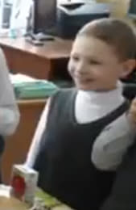

**ООО «РУССКИЙ СТИЛЬ – 97»**

|  |  |
| --- | --- |
| ООО "Русский Стиль - 97" Место нахождения: Симферопольская ул., д. 55 Краснодар, 350080 Почтовый адрес: Симферопольская ул., д. 55 Краснодар, 350080 Тел. /факс: (861) 260-09-22 , 260-09-23 ОГРН 1022301977400 ИНН/КПП 2312065374/231201001  ИСХ № ________от _________ | Председатель ПГТ БЕЛОЕ Данил Дмитриевич Сошников |

Ты сука ОХУЕЛ???

Это всё ну напиши зетку много зетку да

И еще можешь строчки оксимирона какие нибудь типа... типа... типа я хейтер

Я ннеававижу ваш флоу

ОКСИМИРОН ПЕДОФИЛ ОСАКА ОКСИМИРОН ОН ПЛОХЛЙЙ ЧЕЛ

|  |  |
| --- | --- |
| Царь и бог | Георгий Унан |